## Hình ảnh sản phẩm

## 

Mặt trước Mặt cạnh Mặt sau

## Thao tác cơ bản

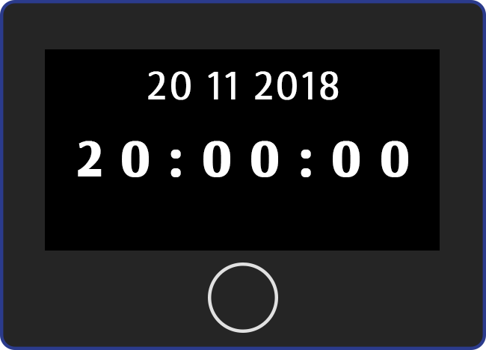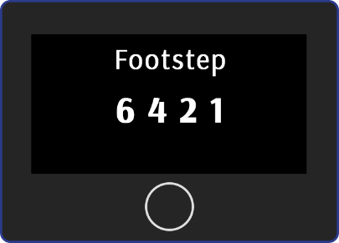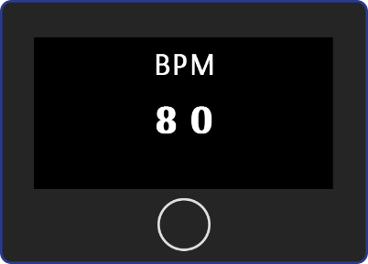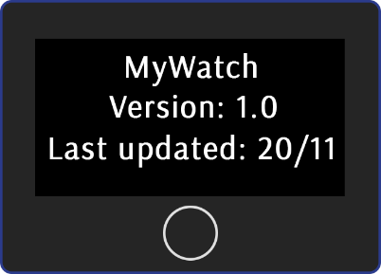

Sử dụng nút nhấn để chuyển đổi màn hình

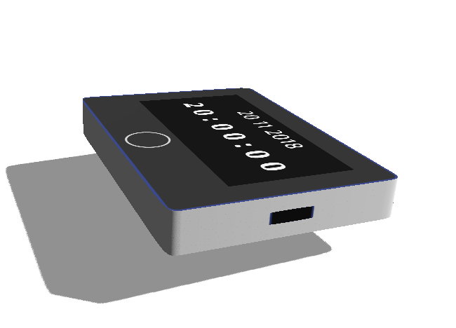Sạc pin qua cổng Micro USB của thiết bị

## Hướng dẫn kết nối Bluetooth với thiết bị

- Cài đặt ứng dụng MyWatch

- Bật Bluetooth 🡪 Dò thiết bị

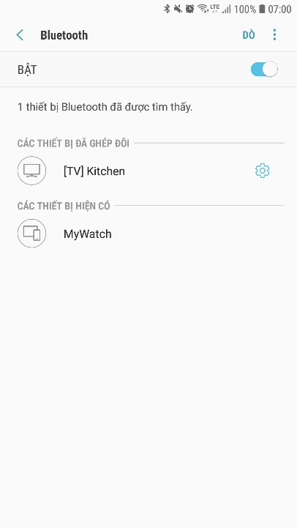

- Chọn MyWatch 🡪 Nhập password là 1234

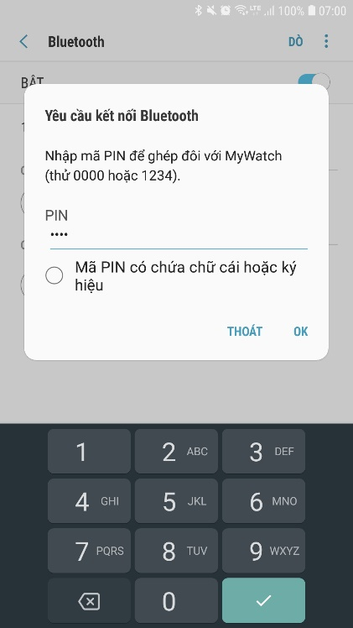

- Mở ứng dụng MyWatch

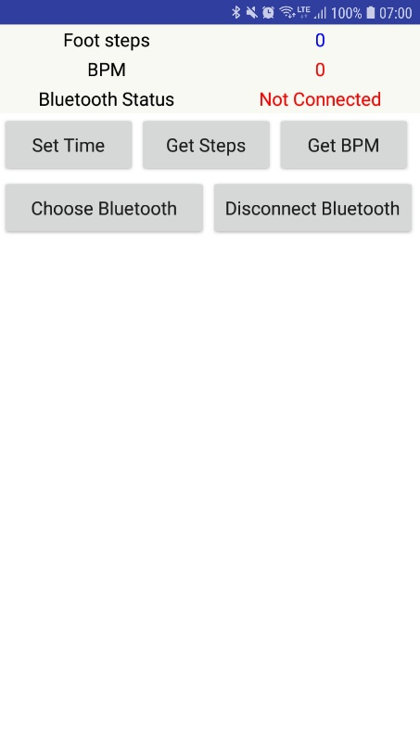

- Tại màn hình chính, nhấn “Choose Bluetooth” 🡪 Chọn Bluetooth MyWatch

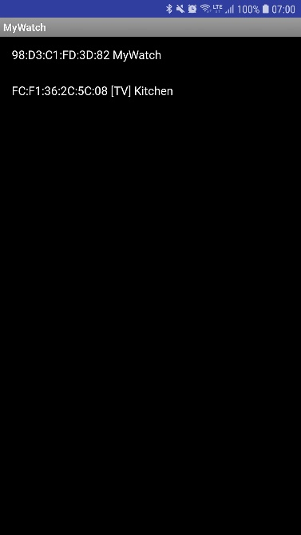

- Bluetooth status đổi sang Connected 🡪 Kết nối thành công

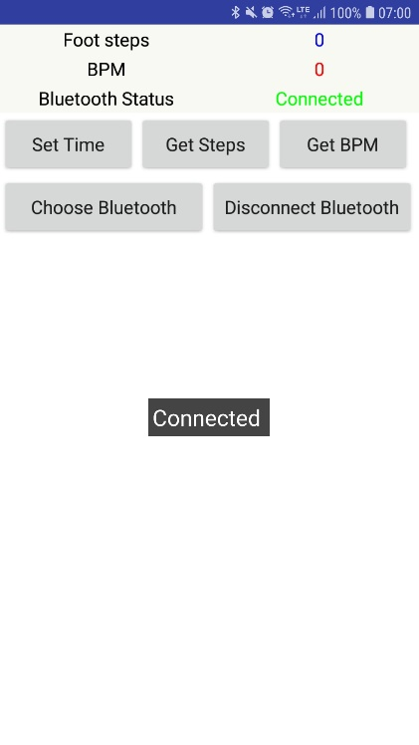

- Hướng dẫn sử dụng phần mềm MyWatch

+ Nhấn nút Set Time để đồng bộ thời gian của đồng hồ với Smart Phone

+ Nhấn nút Get Steps để hiển thị số bước chân đã đi.

+ Nhấn nút Get BPM để hiển thị nhịp tim đo được